〔2021〕第37期

【侨都星火志愿服务】凝聚旗帜力量
彰显老兵担当

5月26日上午，新会区12支退役军人志愿服务队参与授旗仪式，吹响了侨都星火退役军人志愿服务队成立的第一篇章。授旗以来，新会区退役军人事务局以“凝聚旗帜力量，彰显老兵担当”党建品牌为引领，积极发挥“志愿服务”与“党员结对帮扶”品牌联动效应，深度融合“我为群众办实事”实践活动和退役军人党员学党史“七个一”，围绕红色宣讲、疫情防控、政策宣传、社会治理、节日慰问等方面践行志愿服务，倡导更多退役军人志愿者参与其中，弘扬退役军人优良传统，彰显军人本色，以优异成绩迎接党的百年华诞。
退役老兵讲党史，红色精神代代传。军队的革命斗争史蕴含在党的光辉发展历程中，退役军人特别是参战老兵是亲历者、见证人，党性觉悟和军人精神深深扎根在心中，是引导当今青少年学习成长的宝贵红色资源。新会区退役军人志愿者通过红色宣讲进校园、红色故事分享会等方式，传递红色爱国情怀。会城参战老兵林叔、梁叔为李文达中学师生讲述亲身参与对越自卫反击战的作战经历；退役军人党员志愿者黄叔到睦洲中学开展“学党史、颂党恩、跟党走”红色宣讲活动；最美退役军人姚东明积极参与中国英雄纪念碑解说员比赛，利用业余时间到实验幼儿园给孩子们讲述红色故事。
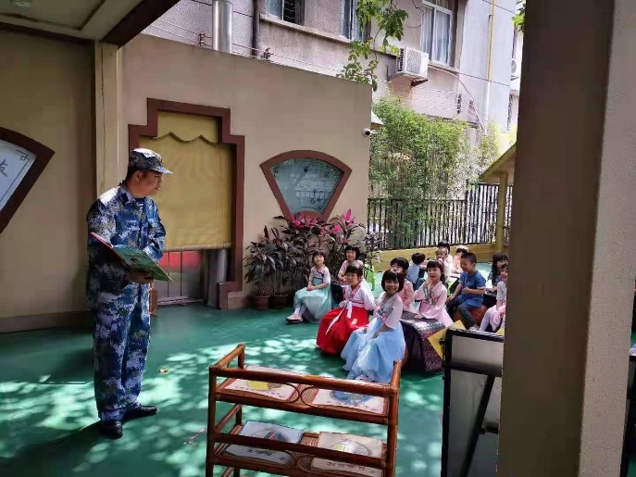
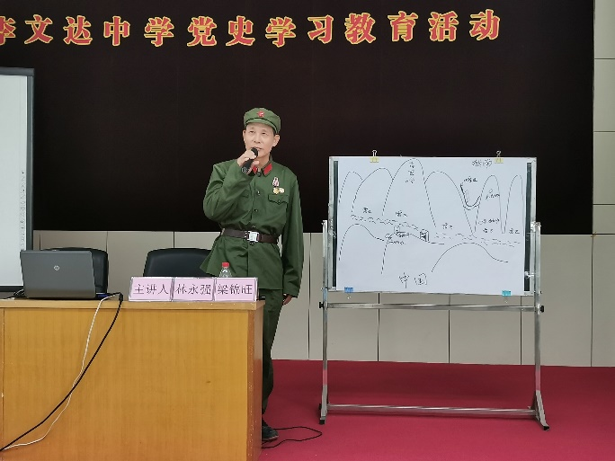

不忘军装迷彩绿，疫情防控争先锋。在前期启动的大规模全员核酸检测筛查工作中，新会区发挥区、镇、村志愿服务体系力量，全区共400多名退役军人志愿者主动请缨，发扬“若有战，召必回”精神和雷厉风行、纪律严明的军人作风，与时间展开激烈角逐，通宵达旦协助检测工作，在现场秩序维护上发挥积极作用。古井镇侨都星火退役军人志愿服务队对村民宣传使用葵花码提前录入信息,提高核酸检测的知晓率和工作效率;睦洲镇通过出动镇级侨都星火退役军人志愿服务队和微信招募志愿者支援现场，15个村各派出2至3名退役军人志愿者到现场做引导员、协助采样工作。
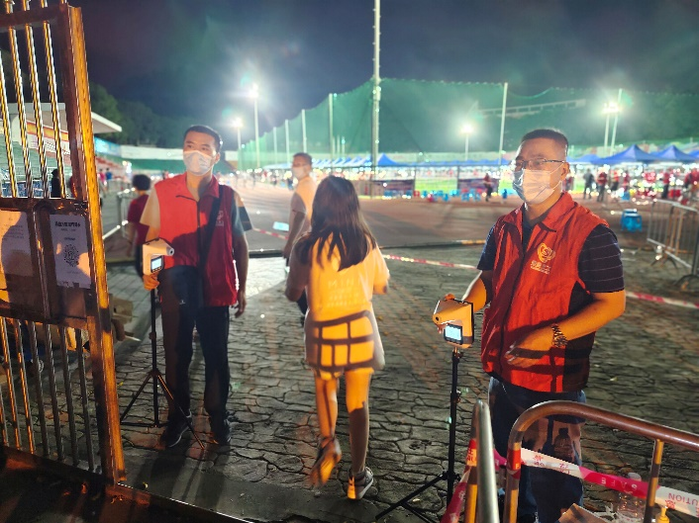
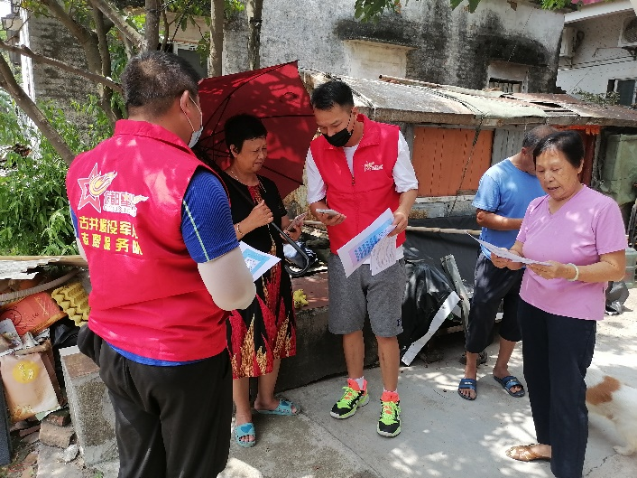

走街入巷勤走访，政策知识广宣传。为保障维护退役军人和群众的合法权益，退役军人志愿者转变为流动宣传员，及时向当地居民传达最新社会动态、退役军人政策等。如司前镇退役军人志愿队参与“防范诈骗，你我同行”宣传活动，面对面、手把手地教导群众下载“邑安”小程序，筑起了网络电信安全的屏障；崖门镇退役军人服务站组织退役军人志愿者开展双拥政策宣传活动，协助工作人员解答退役军人政策，鼓励居民发动适龄青年参军入伍；会城街道葵星退役军人志愿服务队积极发布志愿者招募公告，并帮助有意入队的退役老兵完成义工实名注册，讲解有关工作规定。
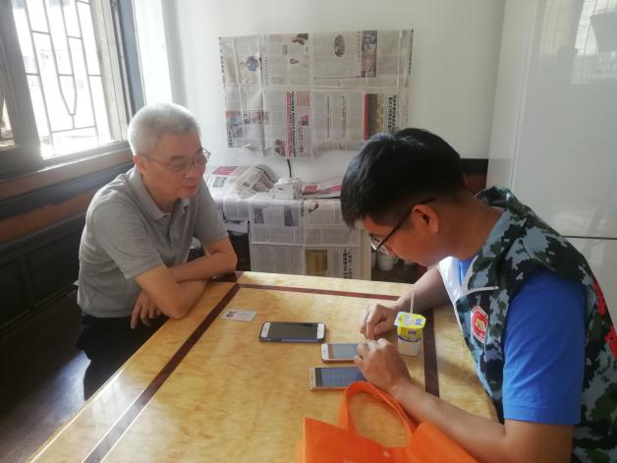
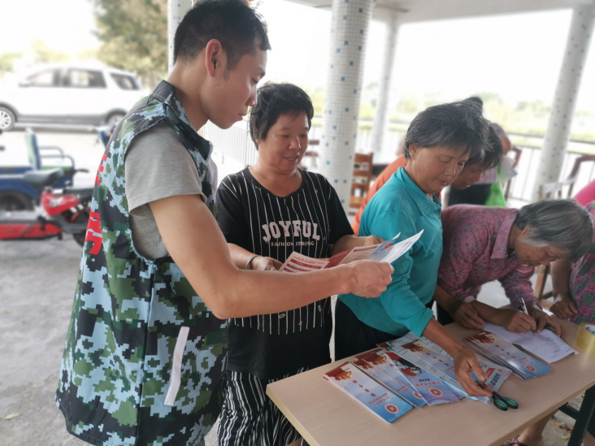

社会公益齐参与,新时代再立新功。退役军人经过部队锻炼，具备了高尚的道德情操、严格的组织纪律性、艰苦耐劳的作风，是社会发展的重要人才资源。新会区退役军人把“奉献、友爱、互助、进步”的志愿服务精神与军人“不怕苦、 不怕累”的精神结合起来，为社会经济发展贡献力量。三江镇战友服务队定期开展每月四次的巡查护河行动，部分志愿者成为守护三江河道健康的“民生河长”；大鳌镇组织15名退役军人志愿者开展无偿献血公益活动，献血量超3000毫升；司前镇三益村兵书记何举论发动退役军人志愿者参与暑假期间防溺巡查,大家纷纷响应，引导更多退役军人在基层治理中贡献力量。
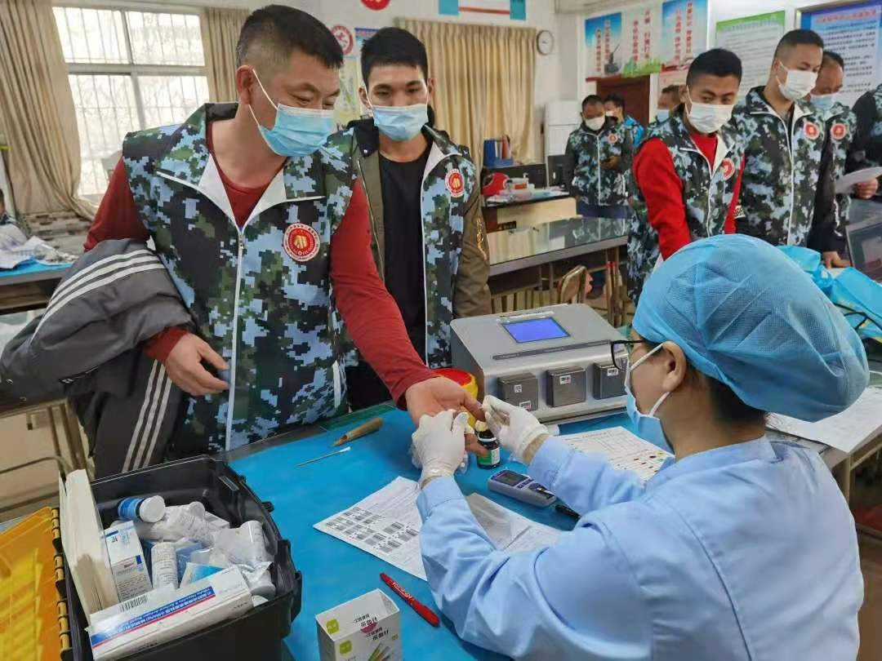
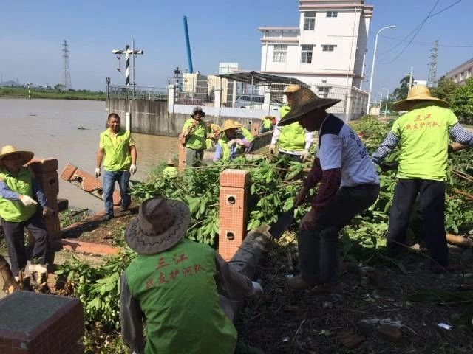

慰问帮扶送关爱，社会拥军暖兵心。结合“手拉手，帮战友”退役军人党员结对帮扶，鼓励引导退役军人发扬战友互助精神，向退役军人传递党和政府的关爱，营造良好拥军氛围。结合重大节日，双水镇退役军人服务站组织退役军人志愿者开展“端午粽香送关怀，情系退役老兵”志愿活动，走访慰问镇内困难退役军人；三江镇战友服务队举行端午节茶话会，回顾成立以来开展志愿服务经历和提出改进意见，增进战友情谊；会城街道退役军人服务队联合“红心筑爱”志愿服务队等社会力量将义卖活动所筹集资金用于改善退役老兵家居环境，得到服务对象连连称赞。
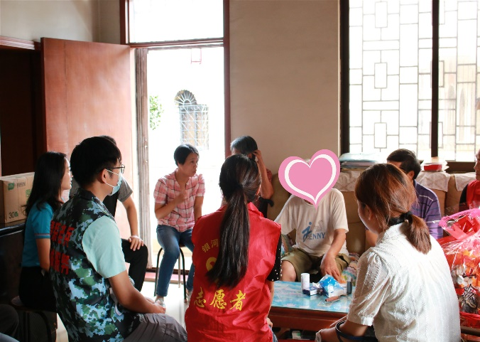
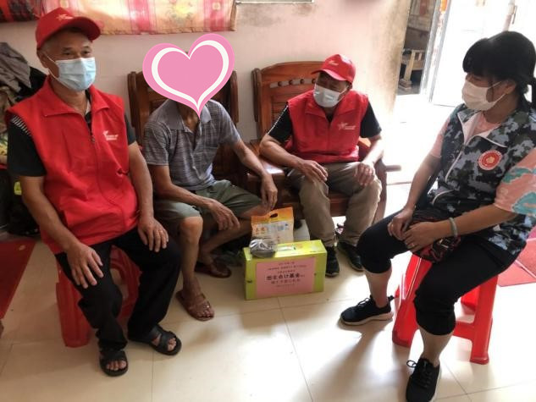

报：市退役军人事务局办公室、市退役军人服务中心
送：区委组织部、区委宣传部、区委党史学习教育领导小组办公室
新会区退役军人事务局办公室 2021年7月23日印发

